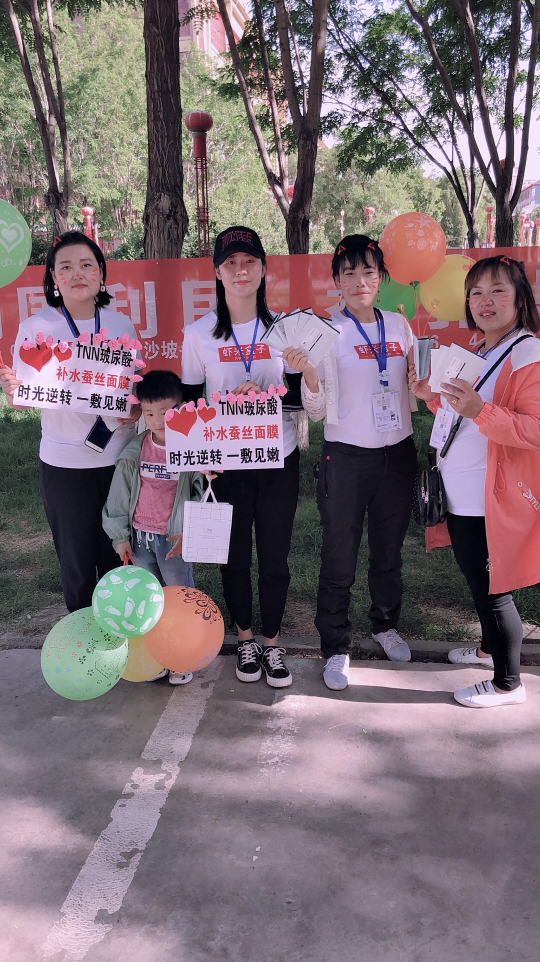
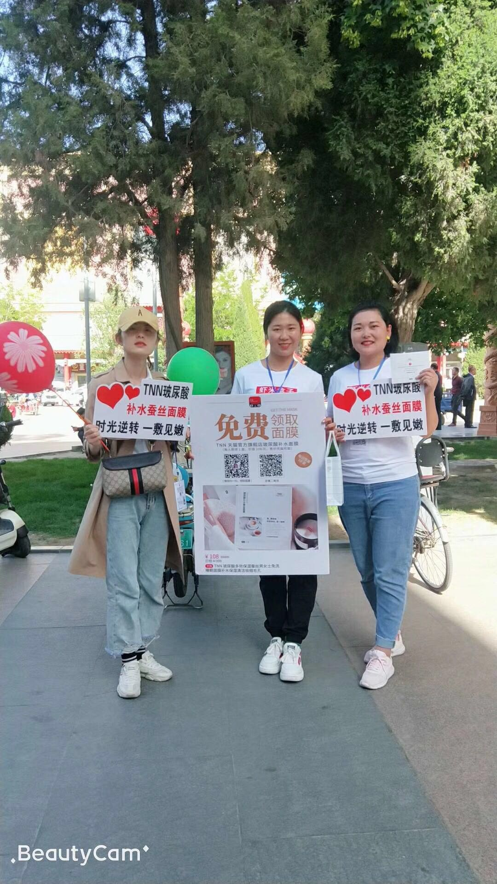
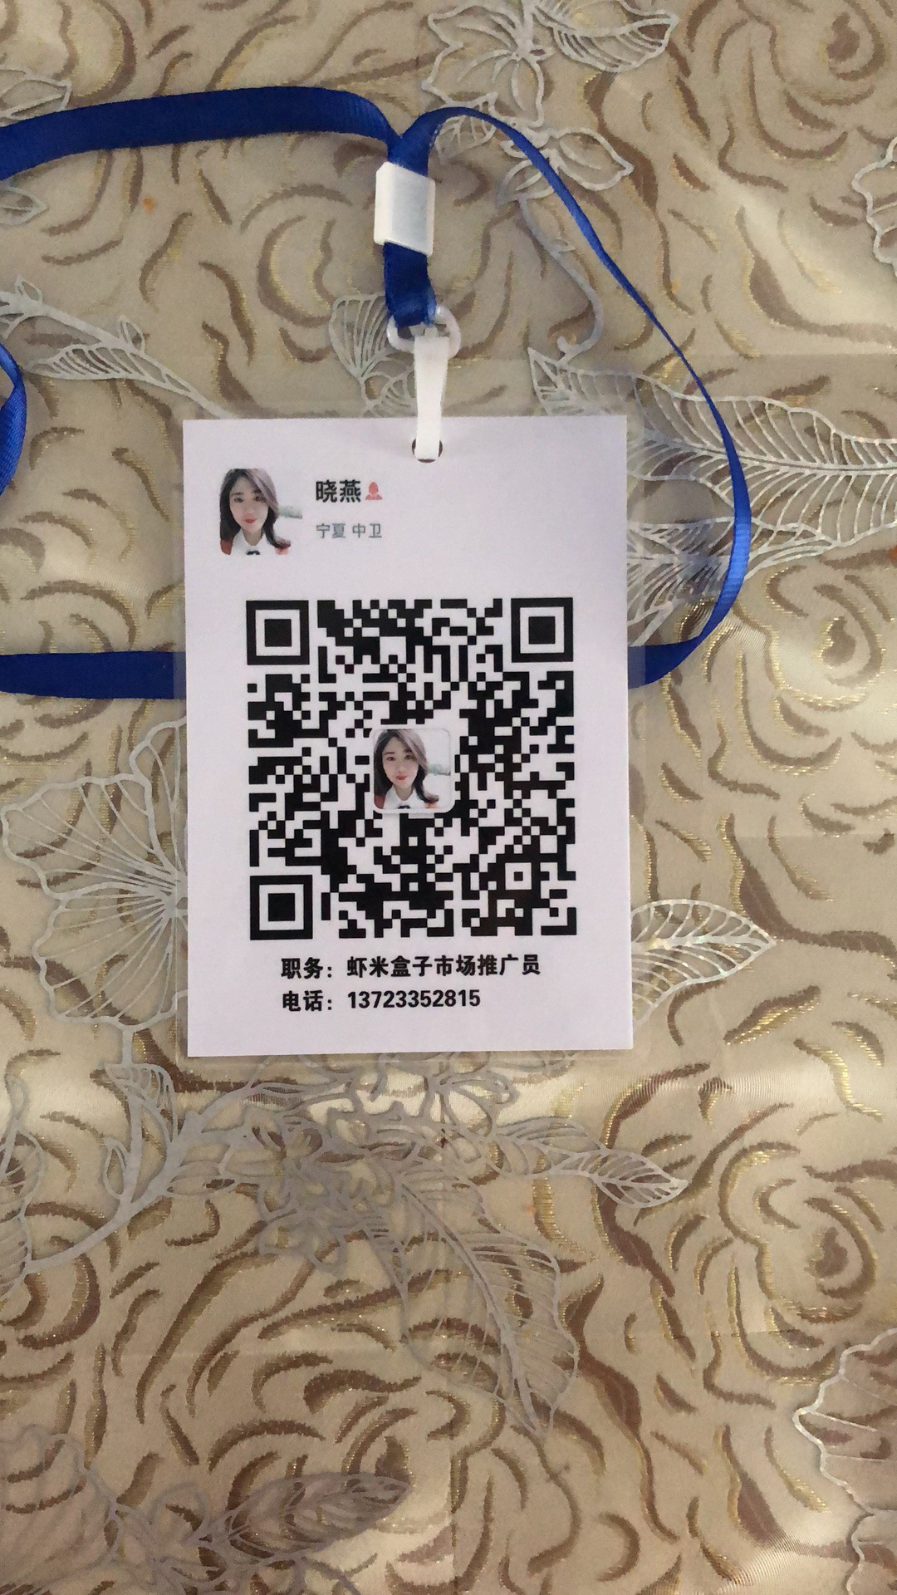
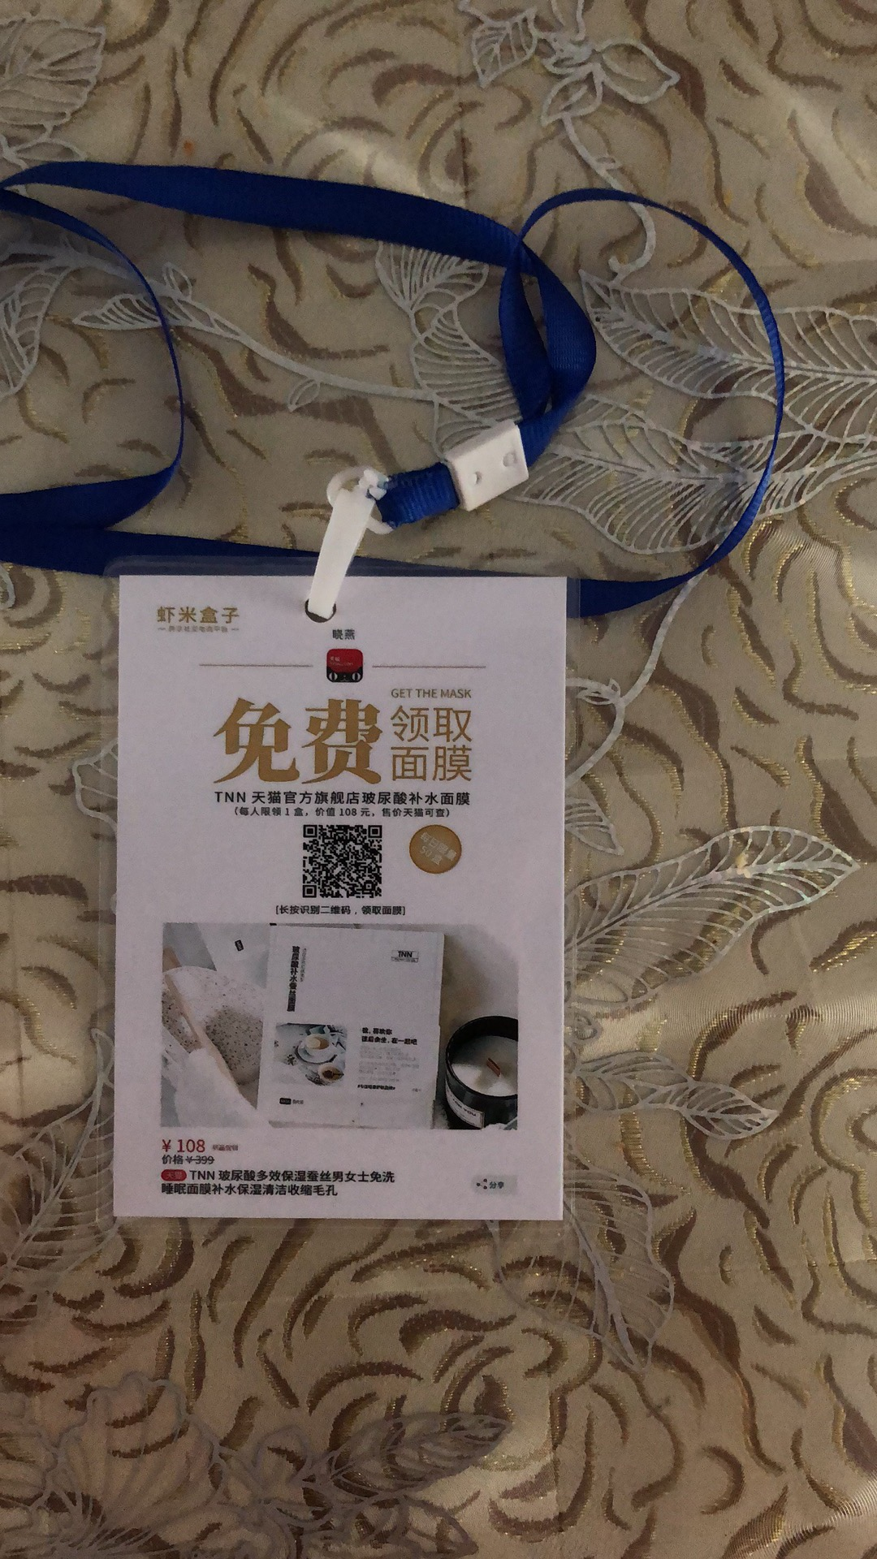
国家规定的面膜标准QB/T2872-2007 是由中国轻工业联合提出。由全国香料香精化妆品标准化技术委员会归口。这个是国家的检验标准，在面膜的包装袋上要注明有这个才是合格的产品，否则是不能进行销售的.
QB/T2872是国内对面膜这一品类的统一执行标准，不管你是片装面膜、睡眠面膜、水洗面膜、眼膜，只要是这类的膜类产品全部标准都是2872。
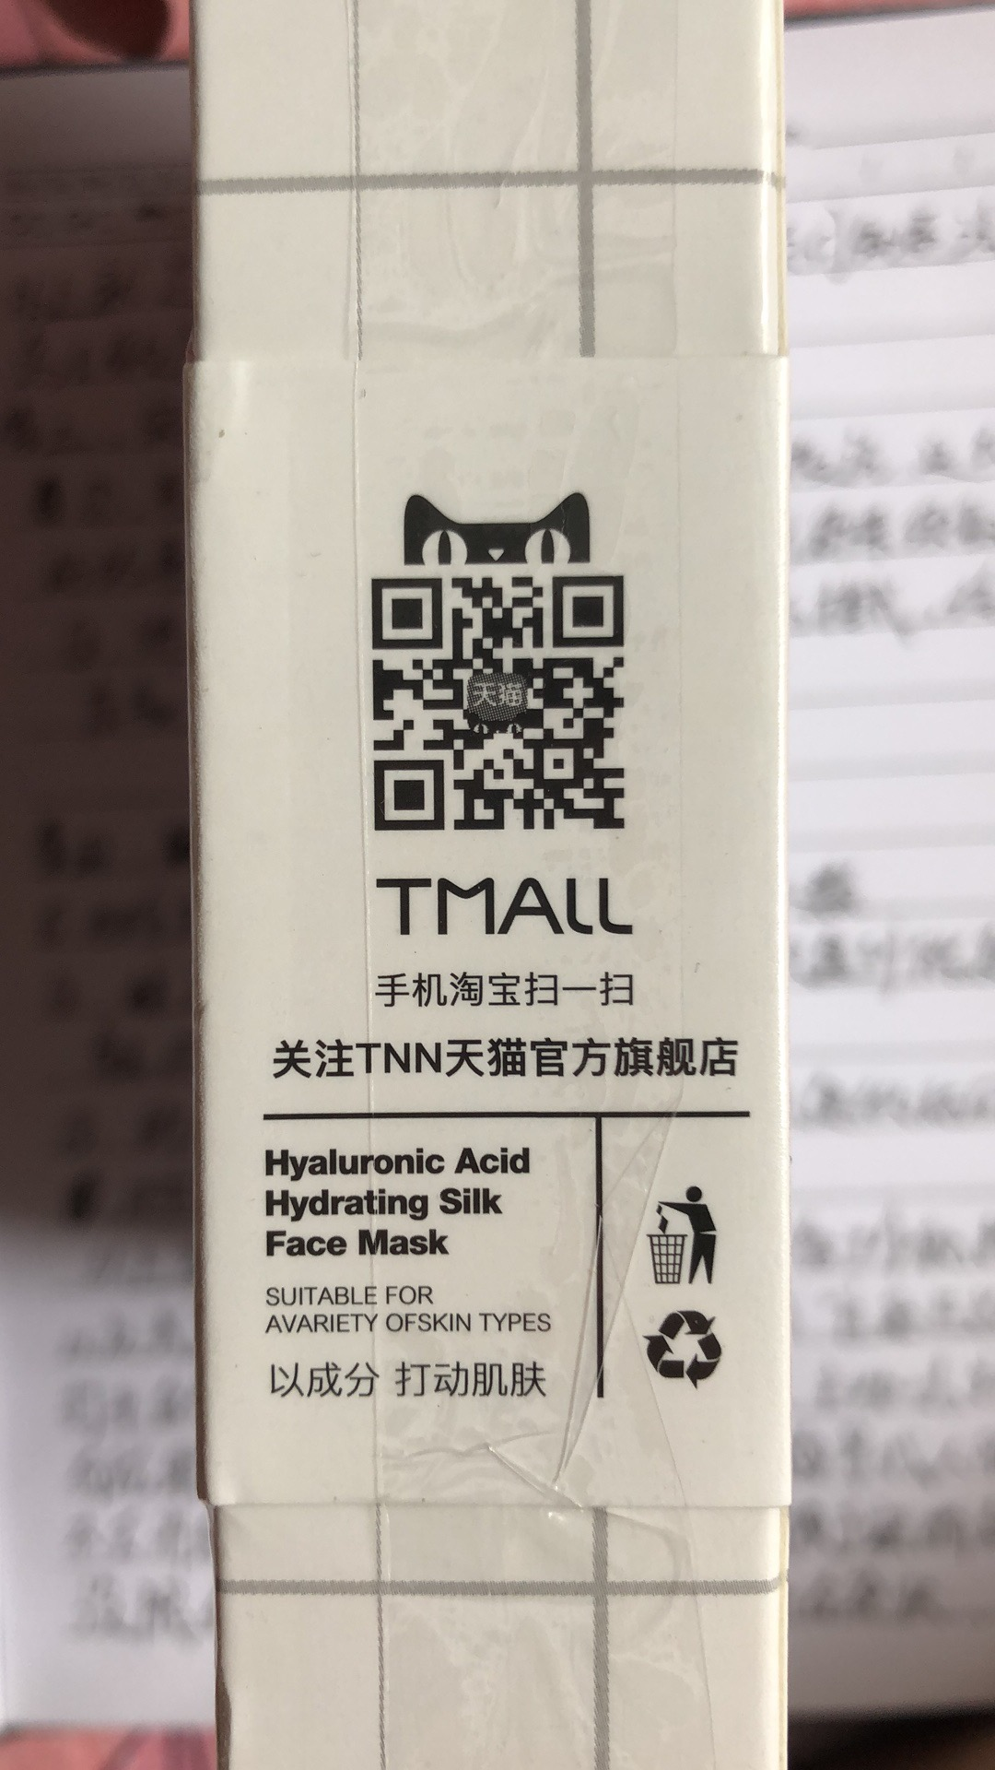
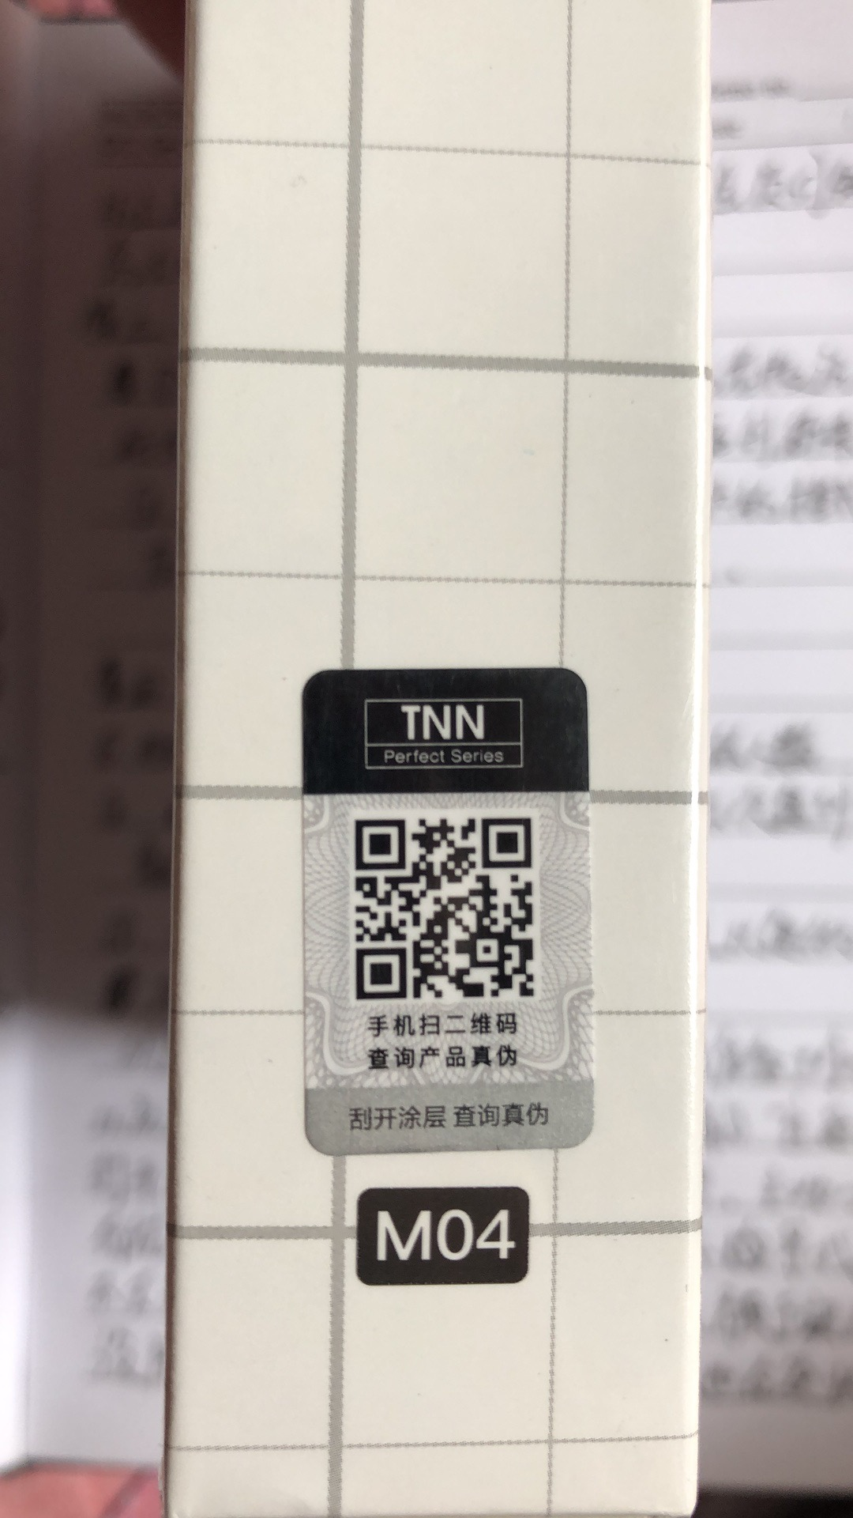
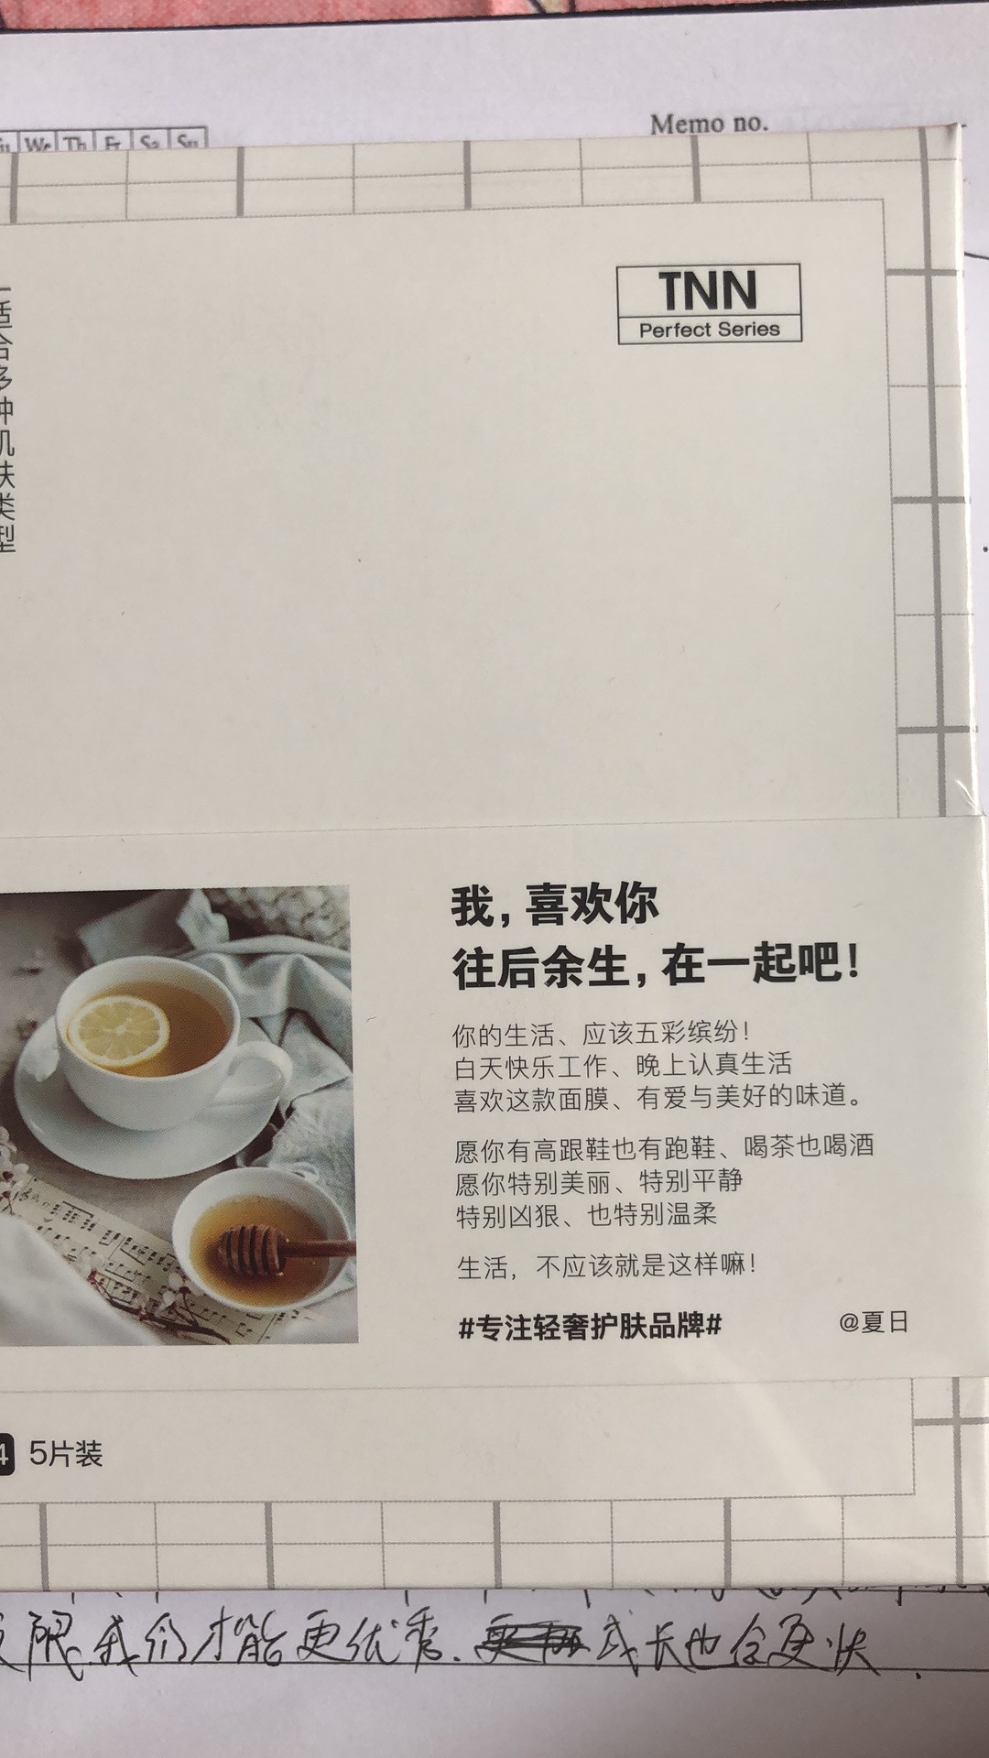
分享完了[捂脸][捂脸]好紧张
感觉还有很多没讲到
